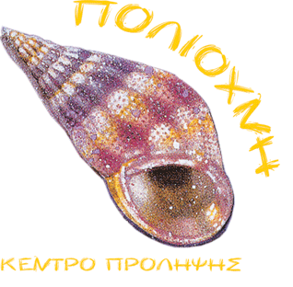 

**ΚΕΝΤΡΟ ΠΡΟΛΗΨΗΣ ΤΩΝ ΕΞΑΡΤΗΣΕΩΝ ΚΑΙ ΠΡΟΑΓΩΓΗΣ ΤΗΣ ΨΥΧΟΚΟΙΝΩΝΙΚΗΣ ΥΓΕΙΑΣ ΛΗΜΝΟΥ ΚΑΙ ΑΓΙΟΥ ΕΥΣΤΡΑΤΙΟΥ «ΠΟΛΙΟΧΝΗ»**

**Σε συνεργασία με τον ΟΚΑΝΑ**

**Υπό την αιγίδα του ΟΕΠΑ Δήμου Λήμνου**



**«Ο Μικρός Πρίγκιπας»**

**Κινηματοθέατρο «Μαρούλα»**

**Δευτέρα 29 Ιουνίου 2015**

**και ώρα 20:00**

**ΕΙΣΟΔΟΣ ΕΛΕΥΘΕΡΗ**

Σκηνοθεσία-διασκευή: Τάσος Ράτζος

Ηθοποιοί: Αντωνία Βισβίκη, Ντία Ζούρα, Αλέξανδρος Νικολαΐδης

Παραγωγή: Μικρός Βορράς

**Με αφορμή την Παγκόσμια Ημέρα Κατά των Ναρκωτικών 26 Ιουνίου**

26 Ιουνίου

Παγκόσμια Ημέρα Κατά των Ναρκωτικών